INFORMAÇÃO FITOSSANITÁRIA
Ilha Terceira – 16/10/2026
Cultura: Bananeira  Praga: Tripes | 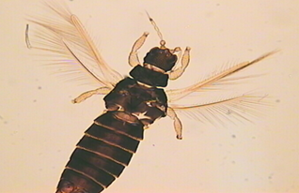
 | Figura 1 – Adulto de tripe da bananeira (Heliothrips haemorrhoidalis Bouché).

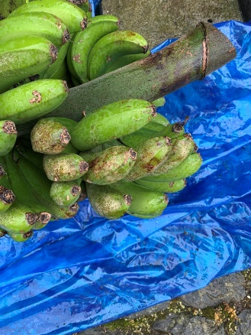 | 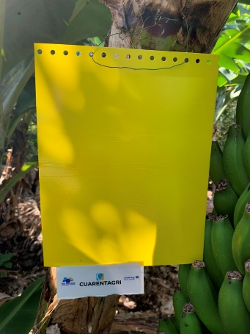 | 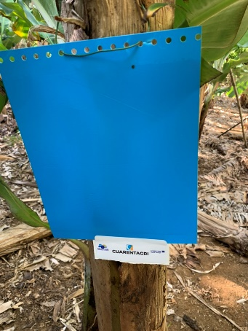
Figura 2 – Aspeto estrago na banana de tripes. | Figura 3 – Armadilhas cromotrópicas amarelas e azuis.

As tripes são pequenos insetos com uma coloração que vai de amarela, passando por castanho-escuro até atingir a cor preta (Fig.1). A presença de dois pares asas franjadas nos seus adultos é característica (Fig.1).

Alimentam-se sobre os frutos e folhas causando estragos e o aparecimento de manchas pardas e de uma coloração cobreada (Fig. 2) que depreciam comercialmente os frutos.

A sua monitorização e estimativa do risco é realizada pela observação visual de folhas, flores e frutos e pela colocação de armadilhas cromotrópicas amarelas e azuis (Fig.3) nas parcelas de cultura.

NA ÚLTIMA SEMANA DE MONITORIZAÇÃO:

- Na zona da Salga registou-se um acréscimo das capturas na placa azul e na placa amarela e no Arrabalde registou-se um acréscimo das capturas nas placas amarela e azul (Fig.4; Quadro 1).

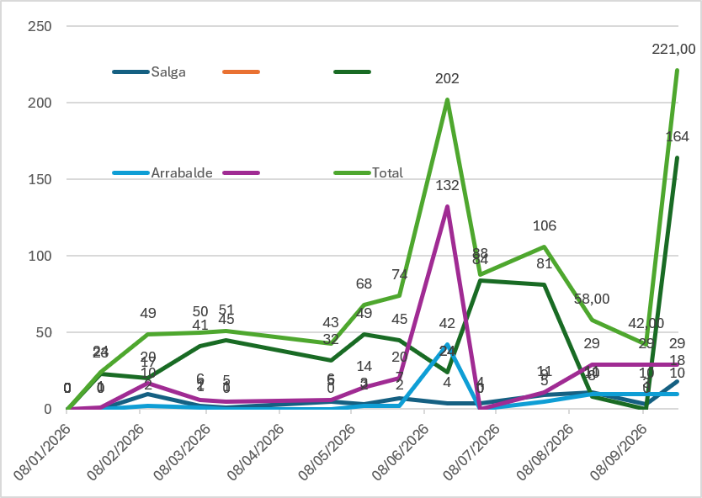
Figura 4- Evolução das capturas de tripes nas placas azuis e amarelas no pomar de bananeiras da Salga e do Arrabalde.

Quadro 1- Capturas de tripes registadas nas placas azuis e amarelas na zona da Salga e do Arrabalde.

Datas das leituras | Salga |  |  | Arrabalde
 | Placa Azul |  | Placa Amarela | Placa Azul | Placa Amarela
 | Capturas Totais |  |  | Capturas Totais
08/jan | 0 |  | 0 | 0 | 0
22/jan | 0 |  | 23 | 0 | 1
11/fev | 10 |  | 20 | 2 | 17
05/mar | 2 |  | 41 | 1 | 6
16/mar | 1 |  | 45 | 0 | 5
29/abr | 5 |  | 32 | 0 | 6
13/mai | 3 |  | 49 | 2 | 14
28/mai | 7 |  | 45 | 2 | 20
17/jun | 4 |  | 24 | 42 | 132
01/jul | 4 |  | 84 | 0 | 0
28/jul | 9 |  | 81 | 5 | 11
17/ago | 11 |  | 8 | 10 | 29
09/set | 3 |  | 0 | 10 | 29
22/set | 18 |  | 164 | 10 | 29

- Nos pomares de São Bento e Estádio registou-se um acréscimo significativo das capturas de tripes e no pomar de São Pedro registou-se um decréscimo (Fig.5; Quadro 2).

Figura 5- Evolução das capturas de tripes no pomar de bananeira nas zonas de São Pedro e São Bento e Estádio.

Quadro 2- Capturas de tripes registadas nas zonas de São Pedro e São Bento e Estádio.

Datas das leituras | São Pedro |  | São Bento |  | Estádio
 | Capturas Totais | Med. Arm. Dia* | Capturas Totais | Med. Arm. Dia | Capturas Totais | Med. Arm. Dia
24/fev | 2 | 0,04 | 35 | 0,65 | 35 | 0,65
09/abr | 26 | 0,48 | 14 | 0,26 | 10 | 0,19
29/abr | 14 | 0,26 | 11 | 0,20 | 24 | 0,44
15/mai | 17 | 0,31 | 45 | 0,83 | 11 | 0,20
28/mai | 13 | 0,24 | 90 | 1,67 | 11 | 0,20
16/jun | 15 | 0,28 | 10 | 0,19 | 13 | 0,24
30/jun | 14 | 0,26 | 7 | 0,13 | 9 | 0,17
14/jul | 8 | 0,15 | 12 | 0,22 | 13 | 0,24
28/jul | 13 | 0,24 | 16 | 0,30 | 19 | 0,35
17/ago | 6 | 0,11 | 16 | 0,30 | 8 | 0,15
27/ago | 5 | 0,09 | 31 | 0,57 | 48 | 0,89
18/set | 10 | 0,19 | 27 | 0,50 | 42 | 0,78
02/out | 16 | 0,30 | 32 | 0,59 | 47 | 0,87
16/out | 12 | 0,22 | 90 | 1,67 | 102 | 1,89

* MedArm Dia – Média de capturas de adultos/armadilha/dia

LUTA QUIMICA:
A intervenção baseada na aplicação de medidas químicas deve ser baseada na estimativa do risco desta praga e tendo em atenção os produtos homologados que podem ser usados no seu combate constantes do Quadro 3 para atingir uma diminuição das populações de tripes e dos estragos nos frutos.

Quadro 3 – Produtos Fitofarmacêuticos autorizados para o combate às tripes da bananeira.

Substância ativa | Produto Comercial | Empresa | Concentração de produto/hl | Intervalo Segurança (dias) | Modo de ação | Utilização em MPB
avermectina | Kfraft Advance | Selectis | 40ml | 10 | Acaricida/inseticida de contacto e ingestão, | Não
acrinatrina | Rufast Advance | Selectis |  |  |  | Não
spinosade | Spintor 480 Sc | Lusosem |  |  |  | Sim

As informações do Quadro 3 não dispensam a leitura atendo rótulo do produto fitofarmacêutico nem a consulta da página eletrónica do SIFITO (Sistema de Gestão das Autorizações de Produtos Fitofarmacêuticos, https://sifito.dgav.pt/divulgacao/usos).

